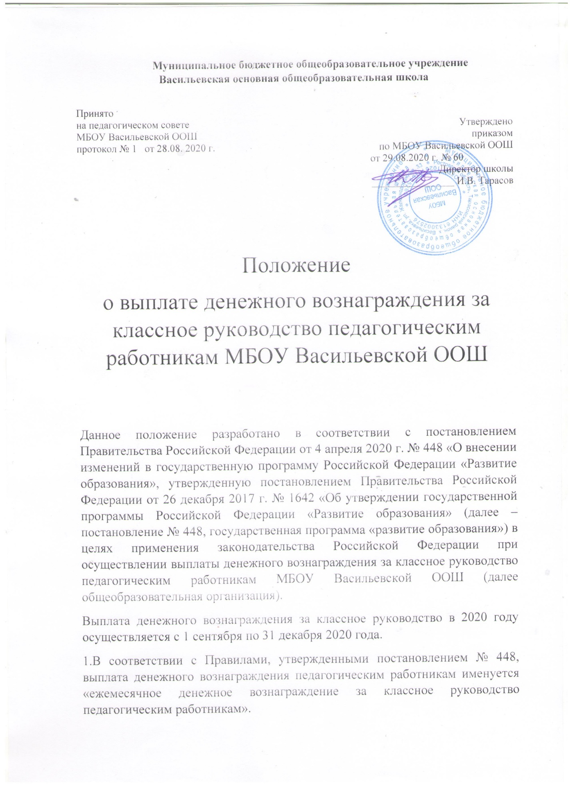

Муниципальное бюджетное общеобразовательное учреждение Васильевская основная общеобразовательная школа

Принято  на педагогическом совете  МБОУ Васильевской ООШ  протокол № 1 от 28.08. 2020 г. | Утверждено  приказом  по МБОУ Васильевской ООШ  от 29.08.2020 г. № 60  Директор школы  ________________ И.В. Тарасов

Положение
о выплате денежного вознаграждения за классное руководство педагогическим работникам МБОУ Васильевской ООШ

Данное положение разработано в соответствии с постановлением Правительства Российской Федерации от 4 апреля 2020 г. № 448 «О внесении изменений в государственную программу Российской Федерации «Развитие образования», утвержденную постановлением Правительства Российской Федерации от 26 декабря 2017 г. № 1642 «Об утверждении государственной программы Российской Федерации «Развитие образования» (далее – постановление № 448, государственная программа «развитие образования») в целях применения законодательства Российской Федерации при осуществлении выплаты денежного вознаграждения за классное руководство педагогическим работникам МБОУ Васильевской ООШ (далее общеобразовательная организация).
Выплата денежного вознаграждения за классное руководство в 2020 году осуществляется с 1 сентября по 31 декабря 2020 года.
1.В соответствии с Правилами, утвержденными постановлением № 448, выплата денежного вознаграждения педагогическим работникам именуется «ежемесячное денежное вознаграждение за классное руководство педагогическим работникам».
2. В соответствии с пунктом 11 Правил, утвержденных постановлением № 448, денежное вознаграждение выплачивается в размере 5000 рублей ежемесячно за классное руководство педагогическим работникам, но не более 2-х выплат ежемесячного денежного вознаграждения одному педагогическому работнику при осуществлении классного руководства в 2-х и более классах.
3.Педагогические работники могут осуществлять классное руководство с выплатой денежного вознаграждения не более чем в двух классах. При этом деятельность педагогического работника по классному руководству осуществляется только с его письменного согласия с установлением денежного вознаграждения в размере 5000 рублей за каждый из двух классов.
4. Денежное вознаграждение в размере 5000 рублей выплачивается педагогическому работнику за классное руководство в классе (классах), а так же в классе-комплекте, который принимается за один класс (далее – класс), не зависимо от количества обучающихся в каждом из классов, а также реализуемых в них общеобразовательных программ, включая адаптированные общеобразовательные программы.
5. Выплата денежного вознаграждения за классное руководство в размере 5000 рублей выплачивается дополнительно к выплате (доплате) за классное руководство, установленное по состоянию на 31 августа 2020 года из бюджета субъекта Российской Федерации, снижение размера которой не допускается. Порядок такой выплаты из бюджета субъекта Российской Федерации не зависит от количества обучающихся в классе. Не допускается ухудшение ранее установленных условий оплаты труда, снижение размеров индексации заработной платы, отмена либо уменьшение размеров надбавок, коэффициентов, стимулирующих выплат, установленных указанным категориям работников из региональных бюджетов.
6. Денежное вознаграждение за классное руководство является составной частью заработной платы педагогического работника, в связи с этим оно:
- выплачивается педагогическим работникам одновременно с выплатой заработной платы;
- учитывается при определении налоговой базы по налогу на доходы физических лиц, как другие доходы налогоплательщика, полученные им как в денежной, так и натуральной форме;
- учитывается при определении отчислений по единому социальному налогу, страховым взносам на обязательное пенсионное страхование и страховым взносам по обязательному социальному страхованию от несчастных случаев на производстве и профессиональных заболеваний.
7. Деятельность по классному руководству возлагается на педагогического работника общеобразовательной организации с его письменного согласия приказом общеобразовательной организации.
Осуществление педагогическими работниками классного руководства с выплатой 5000 рублей за каждый класс, а так же с дополнительной выплатой (доплатой) из средств бюджета субъекта Российской Федерации, относится к существенным условиям трудового договора педагогического работника.
Применительно к порядку, установленному при распределении учебной нагрузки на новый учебный год, в коллективном договоре общеобразовательной организации предусматриваются следующие положения, связанные с осуществлением педагогической деятельности педагогическими работниками классного руководства в классах:
- недопущение в течение учебного года и каникулярный период изменений размеров выплат педагогическим работникам за классное руководство или отмена классного руководства в конкретном классе по инициативе работодателя при осуществлении классного руководства, за исключением случаев сокращения классов;
- преемственность осуществления классного руководства в классах на следующий учебный год;
- определение кандидатур педагогических работников, которые в следующем учебном году будут осуществлять классное руководство в классах одновременно с распределением учебной нагрузки по окончании учебного года с тем, чтобы каждый педагогический работник знал, в каком классе в новом учебном году он будет осуществлять классное руководство;
- временное замещение длительно отсутствующего по болезни и другим причинам педагогического работника, осуществляющего классное руководство, другим педагогическим работником с установлением ему соответствующих выплат за классное руководство пропорционально времени замещения;
- возможность отмены выплат за классное руководство за неисполнение или ненадлежащее исполнение педагогическим работником по его вине работы по классному руководству.
8. При недостаточном количестве педагогических работников или при отсутствии желания у отдельных из них осуществлять классное руководство на одного педагогического работника с его письменного согласия может быть возложено классное руководство в двух классах. Классное руководство может быть также возложено на одного педагогического работника в двух классах временно в связи с заменой длительно отсутствующего другого педагогического работника по болезни или другим причинам.
В случае необходимости классное руководство может также осуществляться учителями из числа руководителей и других работников общеобразовательной организации, ведущих учебные часы в данном классе.
9. Денежное вознаграждение за классное руководство относится к предусмотренным системой оплаты труда видам выплат, применяемых в общеобразовательной организации не зависимо от источников этих выплат при расчете среднего заработка для всех случаев его определения в соответствии с пунктом 2 Положения об особенностях порядка исчисления средней заработной платы, утвержденного постановлением Правительства Российской Федерации от 24 декабря 2007 г. № 922 «Об особенностях порядка исчисления средней заработной платы» (с изменениями и дополнениями).
Денежное вознаграждение за классное руководство учитывается в соответствии с подпунктом «м» п. 2 указанного Положения при исчислении среднего заработка для оплаты ежегодных основных удлиненных отпусков, ежегодных дополнительных оплачиваемых отпусков, в том числе и в связи с обучением, при выплате компенсации за неиспользованный отпуск, при сохранении среднего заработка для получения дополнительного профессионального образования (получения квалификации), в других случаях исчисления среднего заработка.
10. Денежное вознаграждение за классное руководство учитывается при исчислении пособий по временной нетрудоспособности, по беременности и родам. При определении размера пособия по временной нетрудоспособности учитывается за первые 3 дня временной нетрудоспособности, выплачиваемого за счет средств работодателя.
11. Периоды осенних, зимних, весенних и летних каникул, установленные для обучающихся общеобразовательной организации, а так же периоды отмены (приостановки) для обучающихся занятий по санитарно-эпидемиологическим, климатическим и другим основаниям, не совпадающие с ежегодными основными и ежегодными дополнительными оплачиваемыми отпусками педагогических работников, являются для работников рабочим временем.
За время работы в указанные периоды оплата труда педагогических работников производится из расчета заработной платы, установленной при тарификации, предшествующей началу каникул или периоду отмены (приостановки) для обучающихся занятий по указанным выше причинам с учетом денежного вознаграждения в размере 5000 рублей и других выплат за классное руководство.
12. Введение должности классного руководителя взамен суммирования денежного вознаграждения и иных выплат, предназначенных для оплаты классного руководства, не допускается, в том числе по причине:
- отсутствия такого наименования должности педагогического работника в номенклатуре должностей педагогических работников организаций, осуществляющих образовательную деятельность, должностей руководителей образовательных организаций, утвержденной постановлением Правительства Российской Федерации от 8 августа 2013 г. № 678 «Об утверждении номенклатуры должностей педагогических работников организаций, осуществляющих образовательную деятельность, должностей руководителей образовательных организаций»;
- отсутствия регулирования трудовых прав работника по такой должности.
Согласно квалификационным характеристикам, утвержденным приказом Министерства здравоохранения и социального развития Российской Федерации от 26 августа 2010 г. 3 761н «Об утверждении Единого квалификационного справочника должностей руководителей, специалистов и служащих, раздел «Квалификационные характеристики должностей работников образования» (Зарегистрирован Министерством юстиции РФ 6 октября 2010 г. № 18638) с изменением, внесенным приказом Министерства здравоохранения и социального развития РФ от 31 мая 2011 г. № 448н (Зарегистрирован Министерством юстиции РФ 1 июля 201 г., регистрационный № 21240) классное руководство в должностные обязанности педагогических работников, включая учителей, не входит, в связи с чем осуществление классного руководства обеспечивается путем установления педагогическим работникам соответствующих выплат, в том числе в виде денежного вознаграждения в размере 5000 рублей из федерального бюджета.

